Tolna Vármegyei SZC Perczel Mór Technikum és Kollégium

Vizsgaremek

Készítették: Szőke Kristóf, Bíró Bálint

Bonyhád
2025-2026

Tolna Vármegyei SZC Perczel Mór Technikum és Kollégium

Szakma megnevezése: informatikai rendszer- és alkalmazás-üzemeltető technikus
A szakma azonosító száma: 506121202

Vizsgaremek

Kovta NYRT.

Készítették: Szőke Kristóf, Bíró Bálint

Bonyhád
2024

Feladat rövid ismertetése

Bevezetés:
Hálózatépítés minden vállalat, intézmény vagy szervezet számára alapvető fontosságú feladat, hiszen emiatt lesz az informatikai infrastruktúra megbízható működésű. Egy jól megtervezett hálózat hosszú távon hatékony és biztonságos adatátvitelű. Az informatikai technológiák gyors fejlődése miatt egyre bonyolultabb hálózati rendszereket kialakítani, ami gondos tervezést és megvalósítást igényel.
Ennek a dokumentációnak a célja, hogy lépésről lépésre bemutassa a hálózatépítés folyamatát és segítséget nyújtson a tervezéstől a végeredményig.

Motiváció:
A Kovta NYRT. hálózat megtervezése során az volt a motiváció, hogy egy átlátható és könnyen kezelhető informatikai infrastruktúrát építsünk ki a cég számára. A Cisco Packet Tracer lehetőséget adott arra, hogy megépítsük a hálózatot, felrakjunk minden kívánt elemet és szimulálni tudjuk az összes tervezett protokollt.

Cél:
Tervezés elején egy olyan hálózatot álmodtunk meg ami elsősorban minden szempontból biztonságos. Ennek érdekében redundáns elemeket (pl. több router, switch. Minden eszköz összekötve mindennel) használtunk.
Biztonsági szemponton belül is az első, leginkább a jogosulatlan hozzáférés elleni védelmet szerettük volna orvosolni. Ez alatt tűzfal használatot, jelszavak beállítását és rendszergazda felület használatát szerettük volna megcsinálni. Használni szerettünk volna hozzáférési protokollt tehát ACL-eket és VPN-eket, ezzel szerettük volna szabályozni a hozzáféréseket az alkalmazottak és vezetők között.
Célunk volt még hogy a legjobb ár-érték aranyú hálózatot hozzuk létre a legjobb minőségű és a legjobb teljesítményű hardverek és szoftverek segítségével.

Jövőbeli terveink:
A technológia gyors fejlődése és a hálózat későbbi kibővítésének érdekében a következő fejlesztéseket tartottuk lényegeseknek.

- A hálózati támadások már napjainkban is elég fejlettek és idővel még fejlettebbek lesznek. Ennek érdekében további biztonsági protokollokat tervezünk a hálózatba. Például a tűzfalak folyamatos frissítése és naprakészen tartása.
- A jövőben kihasználni a nagyobb sávszélességet az adatigények növekedése miatt. Éppen ezért a későbbiekben 5G, Wi-Fi 6 és Wi-Fi 7 használata.
- A világban egyre gyakoribb a mesterséges intelligencia, ami a későbbiekben több biztonsági vagy generális problémát orvosolhat. Célszerűnek tartjuk a jövőben (ha megoldható) használni.

Használt Technológiák

Hálózatszimulációs szoftver:
Cisco Packet Tracer:
- Lehetővé teszi a felhasználók számára a különféle eszközök és protokollok szimulálását, mint például routerek, switchek vagy akár tűzfal, VPN, ACL, DHCP. Egy nagy előnye, hogy valós idejű, valamint szimulált módot is használhatunk, amely egy pontosabb elemzést biztosít a felhasználónak.

Csapatmunkához használt technológiák
Jira:
- A Jira egy népszerű projekt- és feladatkezelő szoftver. Lehetővé teszi a felhasználók számára a projektek és a feladatok nyomon követését, priorizálását és kezelését.
Git:
- A Git egy verziókezelő rendszer, amely a kód változásainak hatékony kezelésére és nyomon követésére használható. Lehetővé teszi a fejlesztők számára a különböző fájlverziók kezelését és módosítását, így lehetőség nyílik az előző állapotok visszaállítására.
Megosztott mappa:
- Csapattársam létrehozott egy mappát az erre elkülönített könyvtárban és a Radmin VPN segítségével megosztotta azt velem így egymás között gyorsabban megy minden munkafolyamat mivel mindketten tudunk feltölteni, módosítani és törölni a mappából. Úgy műkődik mint egy Git csak egy „lokális” hálózaton.
Discord:
- A Discord egy többfunkciós kommunikációs program, amelyet hang-, videó- és szöveges csevegésekre terveztek. A felhasználók valós időben tudnak beszélni egymással akárcsak régen a Skype esetében, ez lehetővé teszi a hatékonyabb távoli együttműködést. Kiválóan alkalmas csapatmunkára.

OBS:
- Az OBS (Open Broadcaster Software) egy ingyenes és nyílt forráskódú szoftver élő közvetítéshez és videórögzítéshez. Arra használtuk, hogy a bemutató videót rögzítsük.

Fejlesztés módszertan

Scrum
- Folyamatok és rugalmasság: A Scrum adaptív megközelítést támogat, lehetőséget adva arra, hogy a csapatok gyorsan reagáljanak a változásokra és visszajelzésekre, így folyamatosan finomíthatják a terméket az esetlegesen megújuló igények alapján.

- Csapatmunka: A Scrum támogatja a csapatmunkát azáltal, hogy világos szerepköröket és szoros együttműködést követel meg. A csapat minden tagja pontosan tudja, mi az aktuális feladata.

- Átláthatóság: A Product Backlog tartalmazza az összes funkciót, fejlesztési igényt és javítást, amely szükséges a termékhez. A Sprint Backlog pedig az adott sprintre kiválasztott feladatokat mutatja, így a csapattagok számára egyértelműen látható a haladás és a prioritás.

- Sprintek: A sprintek általában 1-4 hétig tartanak, ezáltal gyors visszajelzéseket és rugalmas reagálást biztosítanak a csapat számára. A sprint végén mindig egy működőképes termékrészlet jön létre, amit felül lehet vizsgálni, és amely alapján új terveket lehet készíteni.

Hálózat felépítése
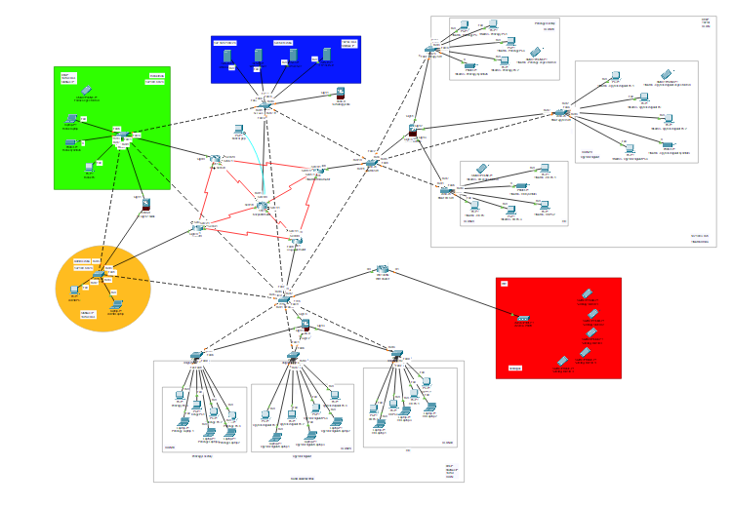
Általános hálózati struktúra
- A hálózat egy telephelyen van és 6 irodarészből (Szerver iroda, Rendszergazda iroda, Főnök iroda, Titkárnők iroda, Dolgozók iroda és közösségi tér) áll. Az irodák egymással kommunikálnak. Az hálózat kulcselemei a routerek, switchek, szerverek és a tűzfalak. Ezek mellett megtalálható a hálózatban számtalan eszköz, amik segítik a dolgozók munkáját.
Hálózati eszközök elosztása az épületekben
- Főnök iroda
- 1 router: A főnök iroda helyi hálózatáért felel és kapcsolódik a többi irodához.
- 1 switch: Az iroda eszközeit összeköti a hálózat eszközeivel.
- 1 laptop, 1 PC, 1 nyomtató és 1 telefon: Helyi eszközök, switchen keresztül kapcsolódnak a hálózathoz.
- 1 tűzfal: Az adminnal közös tűzfal, a hálózat védelméért felel.
- Szerver iroda
  - 1 WEB szerver: Weboldalak szolgál ki
  - 1 DHCP szerver: Az ip címeket osztja dinamikus módon
  - 1 DNS szerver: Domain nevek használata
  - 1 FTP szerver: Fájlok tárolása és megosztása
- Rendszergazda iroda
  - 1 router: Az rendszergazda iroda helyi hálózatáért felel és kapcsolódik a többi irodához.
  - 1 switch: Az iroda eszközeit összeköti a hálózat eszközeivel.
  - 1 laptop, 1 PC: Helyi eszközök, switchen keresztül kapcsolódnak a hálózathoz.
  - 1 tűzfal: A főnökkel közös tűzfal, a hálózat védelméért felel.

- Titkárnők iroda
    - 1 switch: Összeköti a 3 osztály swticheit.
    - 1 tűzfal: Összeköti az egész titkárnő irodát, felügyeli azt és felel a biztonságáért.
  - HR osztály
    - 1 switch: Összeköti a HR osztály helyi eszközeit a hálózattal.
    - 4 PC, 1 nyomtató és 1 telefon: A switchen keresztül kapcsolódnak a hálózatba
  - Pénzügy osztály
    - 1 switch: Összeköti a Pénzügy osztály helyi eszközeit a hálózattal.
    - 4 PC, 1 nyomtató és 1 telefon: A switchen keresztül kapcsolódnak a hálózatba
  - Ügyfélszolgálati osztály
    - 1 switch: Összeköti az Ügyfélszolgálati osztály helyi eszközeit a hálózattal.
    - 4 PC, 1 nyomtató és 1 telefon: A switchen keresztül kapcsolódnak a hálózatba
- Dolgozók iroda
    - 1 switch: Összeköti a 3 osztály swticheit.
    - 1 tűzfal: Összeköti az egész dolgozók irodát, felügyeli azt és felel a biztonságáért.
  - HR osztály
    - 1 switch: Összeköti a HR osztály helyi eszközeit a hálózattal.
    - 4 PC, 3 laptop: A switchen keresztül kapcsolódnak a hálózatba.
  - Pénzügy osztály
    - 1 switch: Összeköti a Pénzügy osztály helyi eszközeit a hálózattal.
    - 4 PC, 3 laptop: A switchen keresztül kapcsolódnak a hálózatba.
  - Ügyfélszolgálati osztály
    - 1 switch: Összeköti az Ügyfélszolgálati osztály helyi eszközeit a hálózattal.
    - 4 PC, 3 laptop: A switchen keresztül kapcsolódnak a hálózatba.
- Közösségi tér
  - 1 WiFi router: A dolgozók switchbe kapcsolódva kapcsolódik a hálózathoz.
  - 1 Access point: A WiFi router segítségével továbbítja a jelet és erősíti azt.
  - 5 telefon: Megkapják az ingyenes netet a bankban.
Windows szerver telepítés és konfigurálás
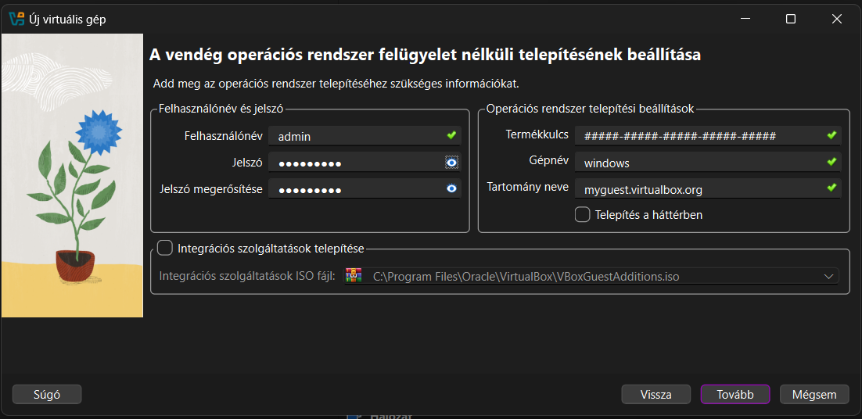
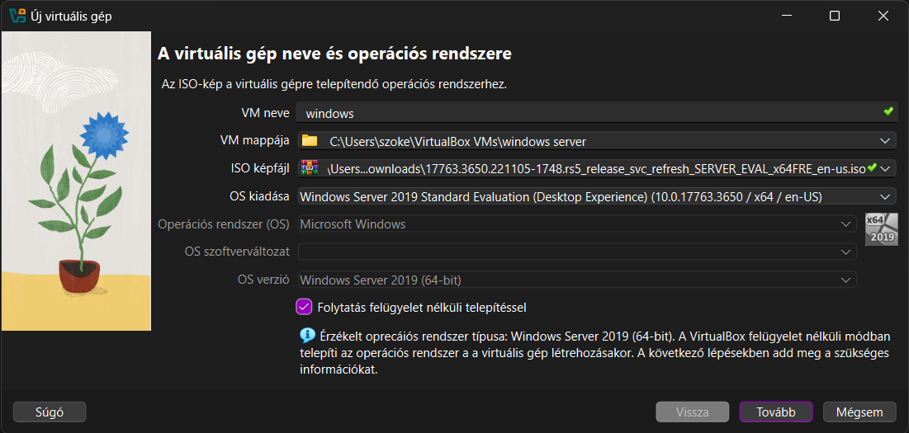
A telepítő fájl betáplálása a Virtuális gépbe.

Beállítjuk az admin felhasználó belépési adatait.

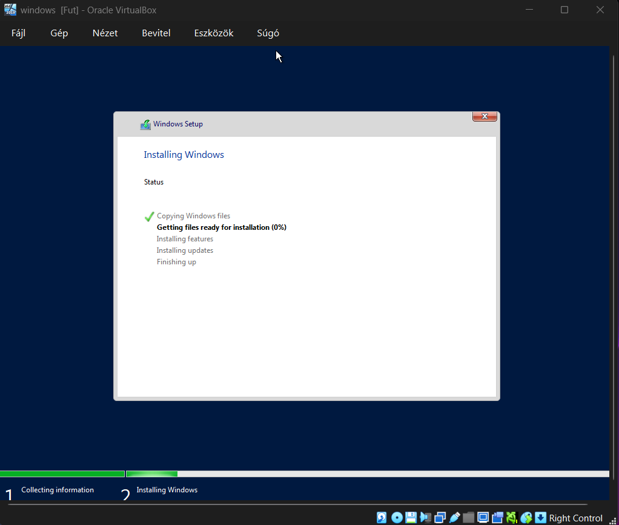
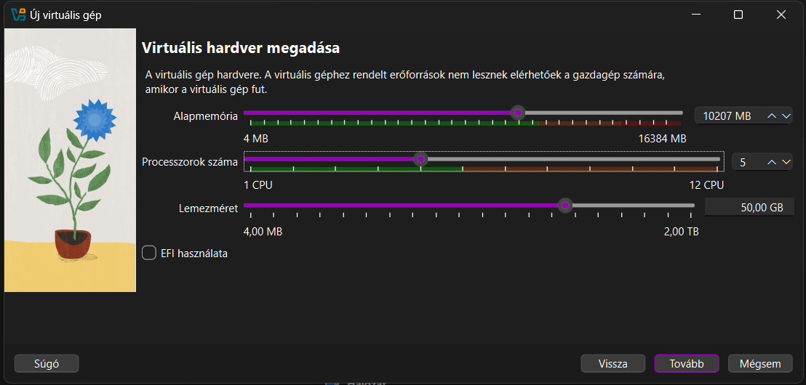
Megadjuk a virtuális gép erőforrásait.
Települ a windows szerver

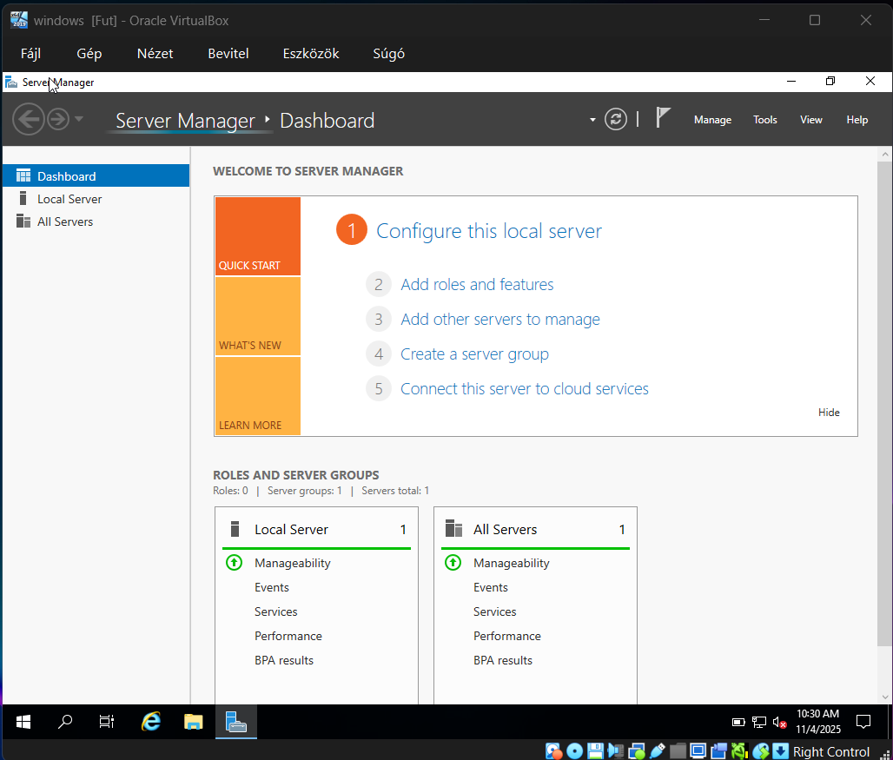
Belépünk a virtuális gép szerver manager felületére.

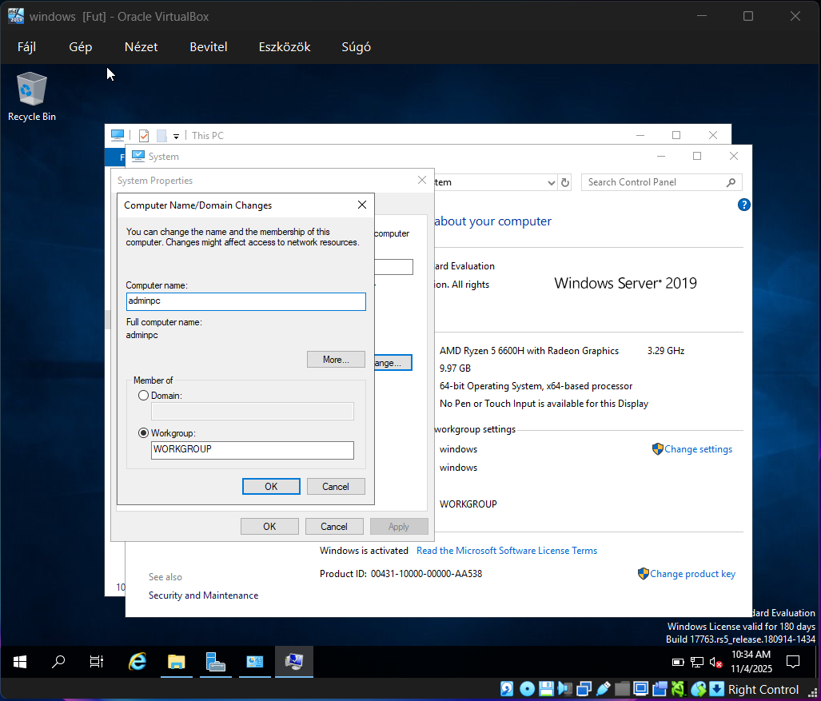
Átnevezzük a virtuális gépet.

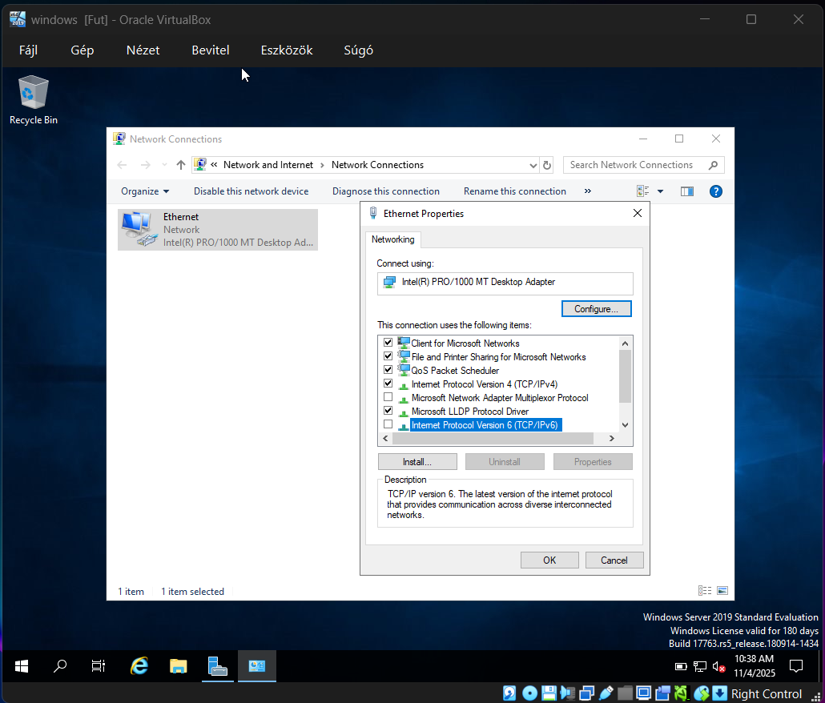
Letiltottuk az ipv6 cím kiosztás lehetőségét..

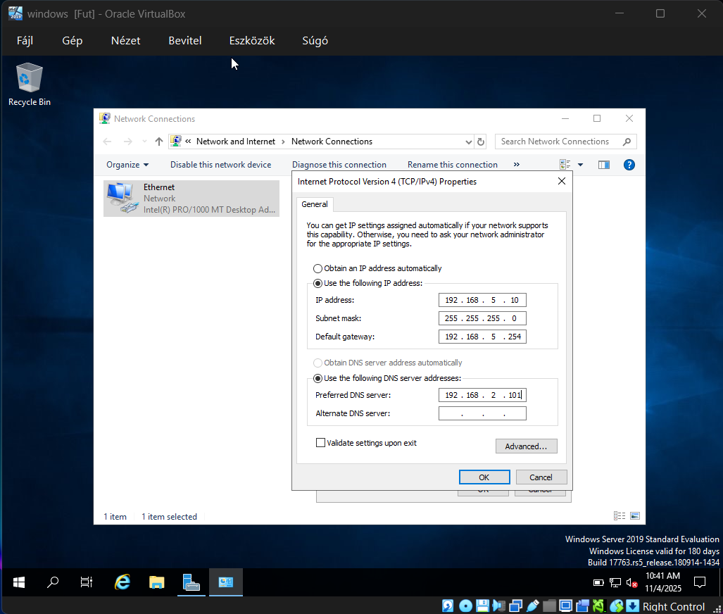

Beállítottuk az admin pc ip címét és dns címét a virtuális gépen.

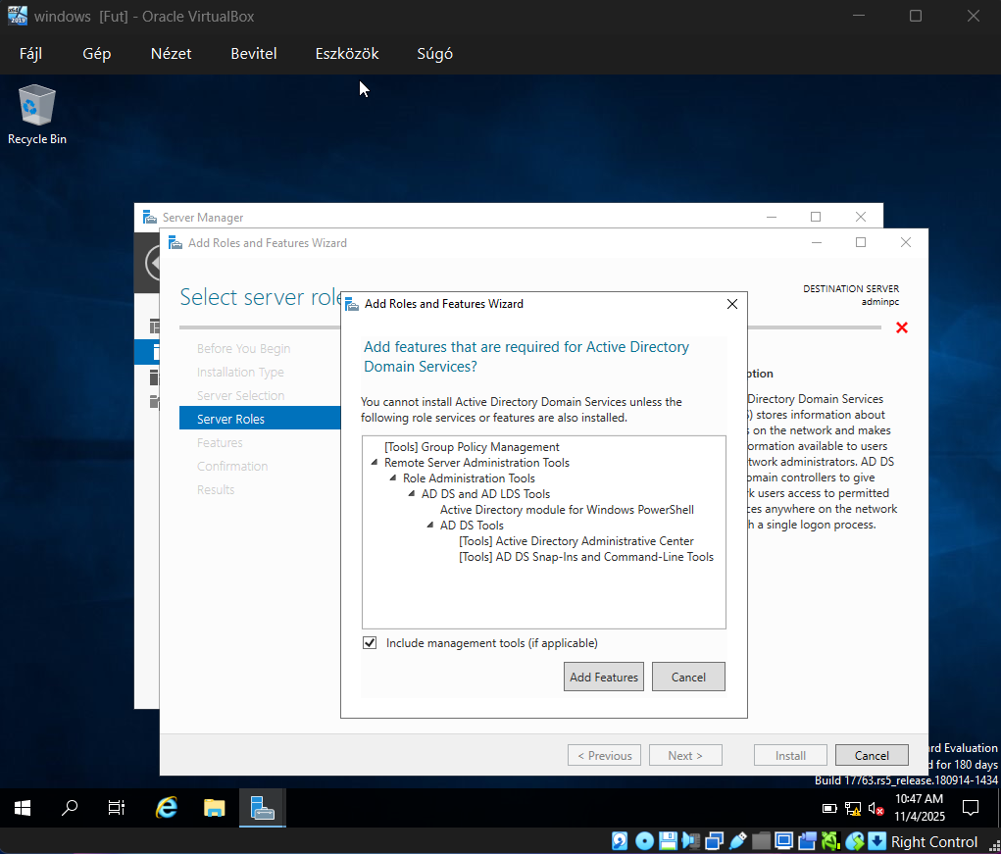
Hozzáadjuk az active directory jogot a virtuális géphez.

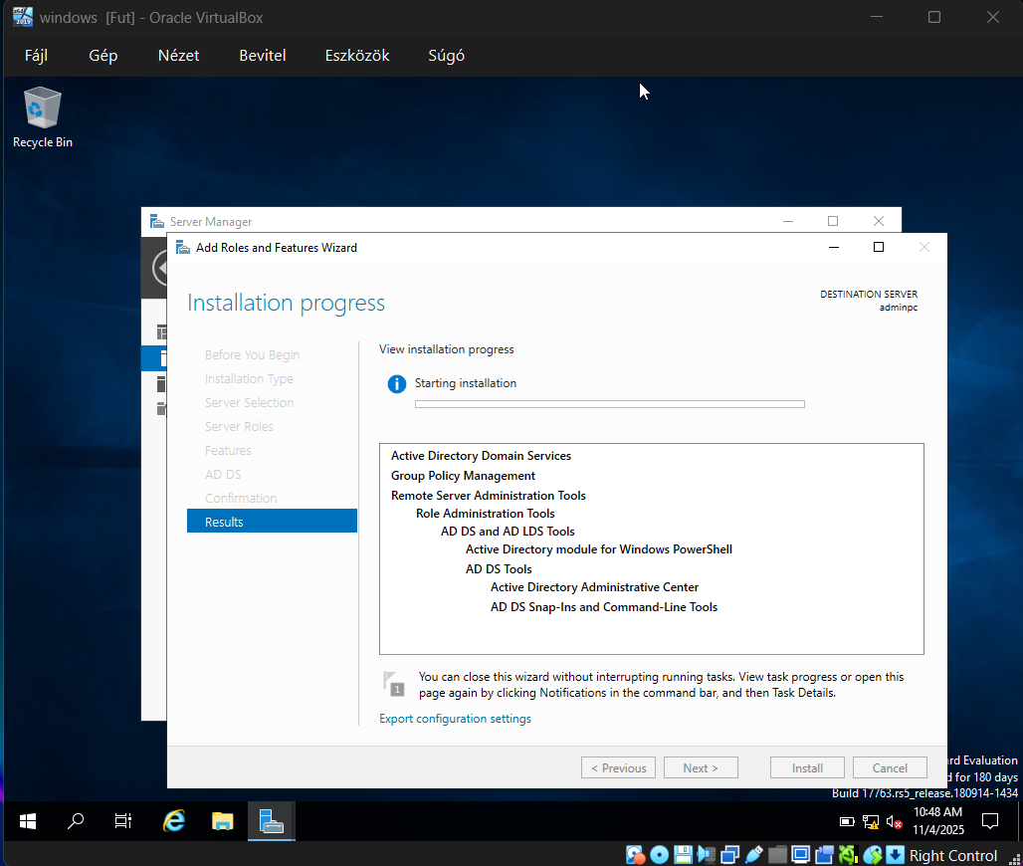
Települ az active directory a virtuális gépre.

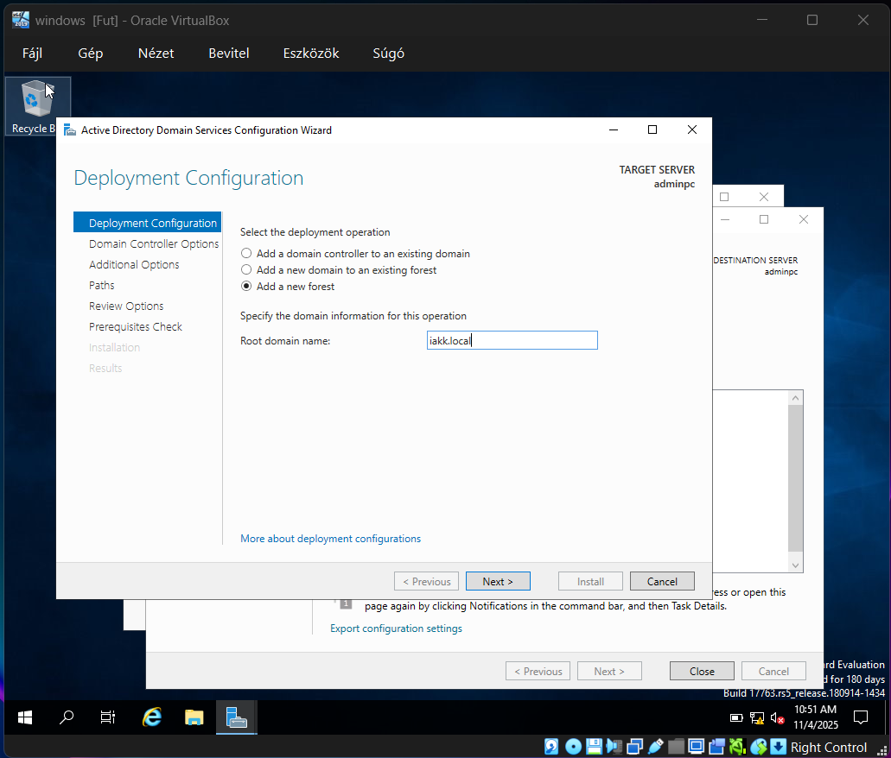
Beállítjuk a domain nevet a virtuális gépre.

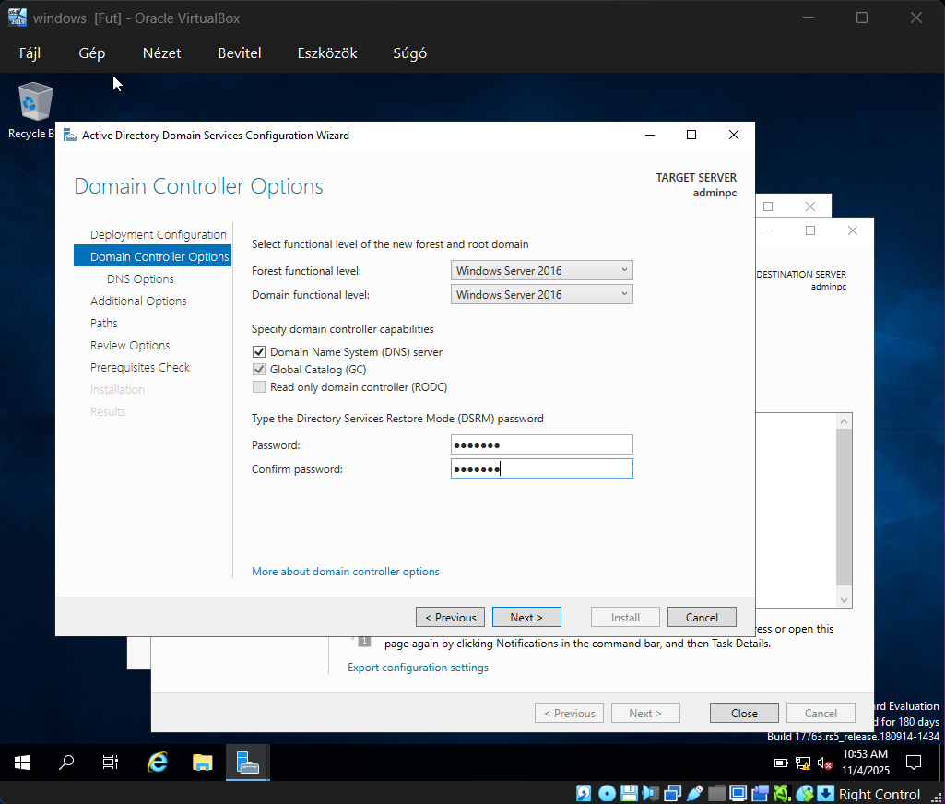
Jelszót állítunk a domain controllernek.

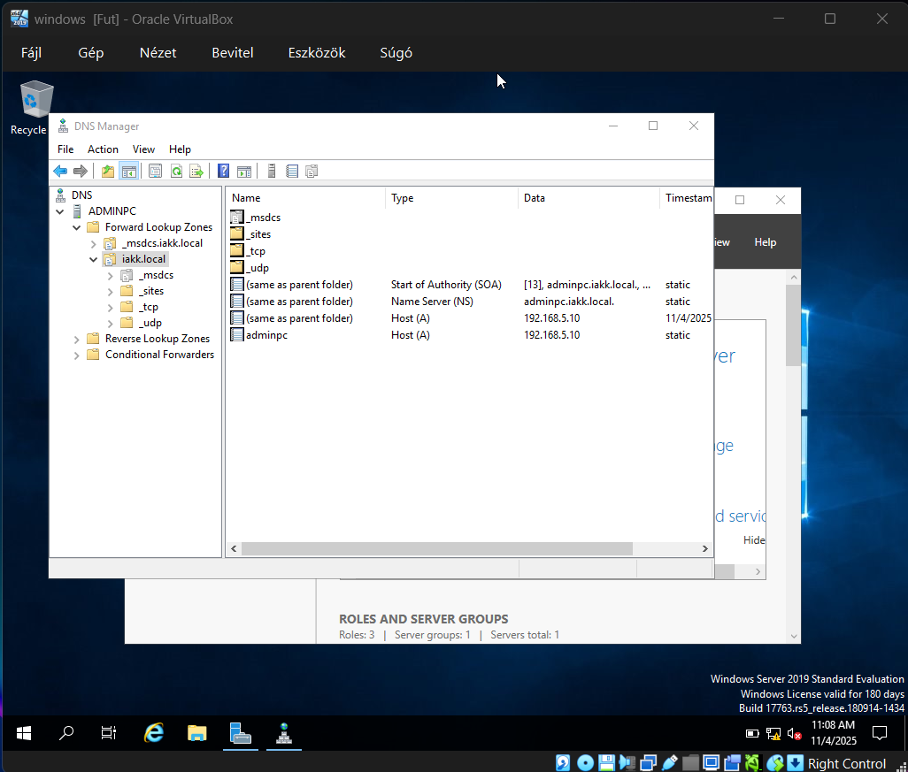
Létrejött a domain cím, ami iakk.local

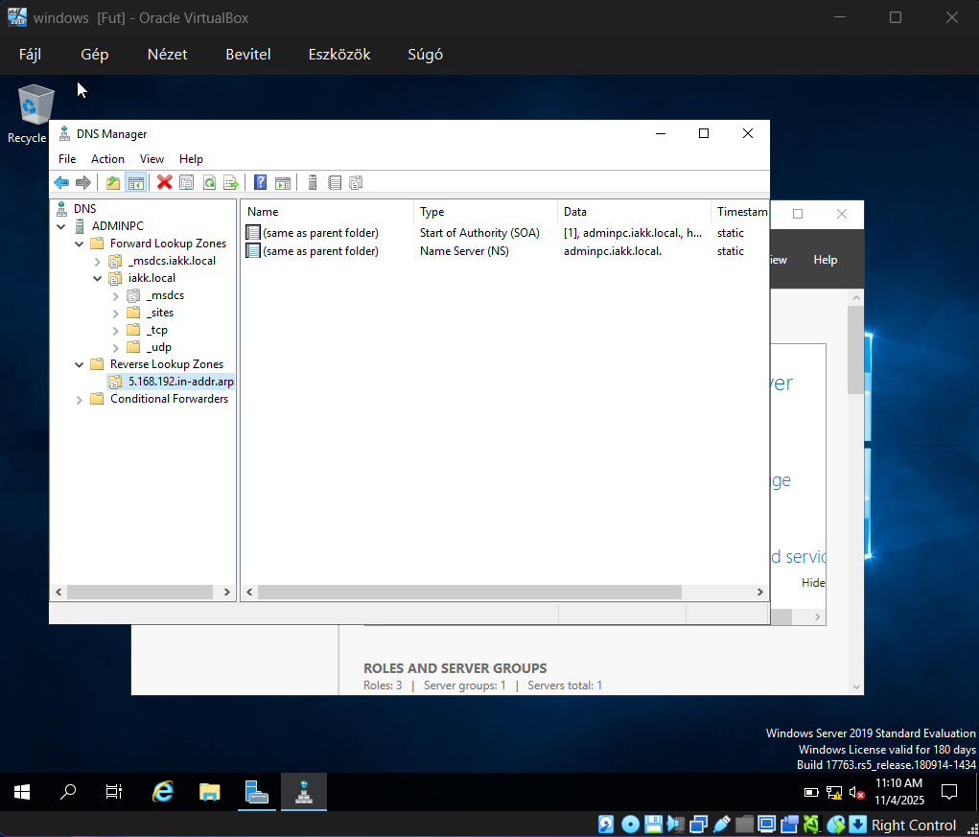
Létrehoztunk egy új zónát a reverse lookup-ba.

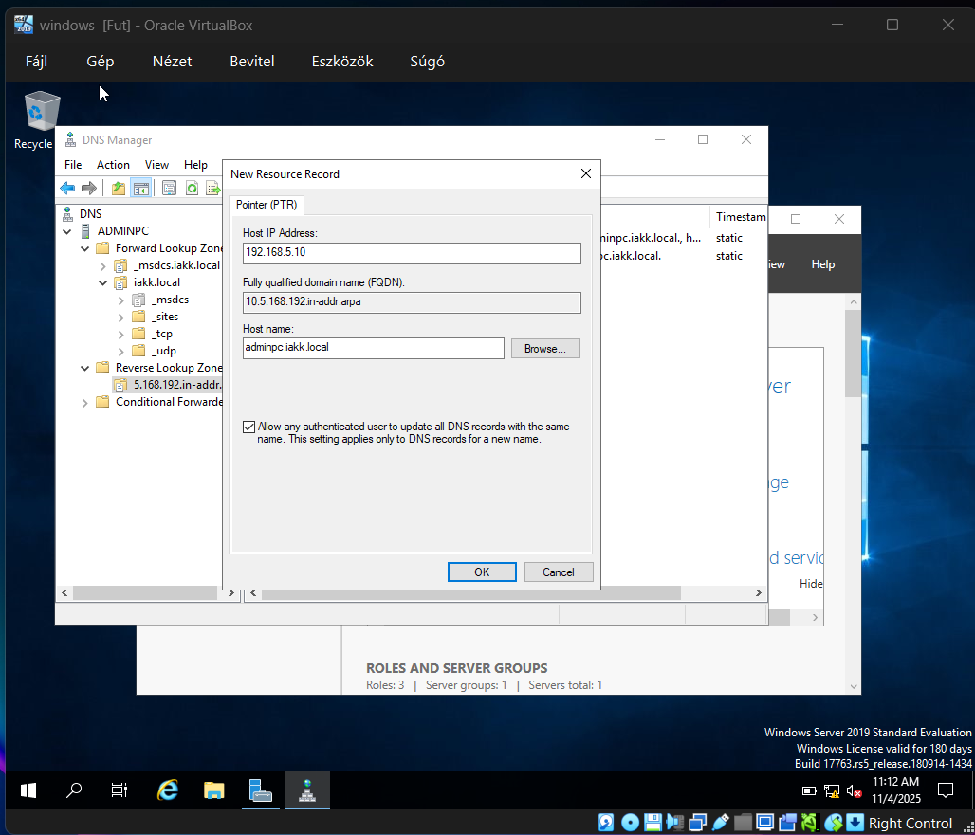
Létrehoztunk egy új rekordot.

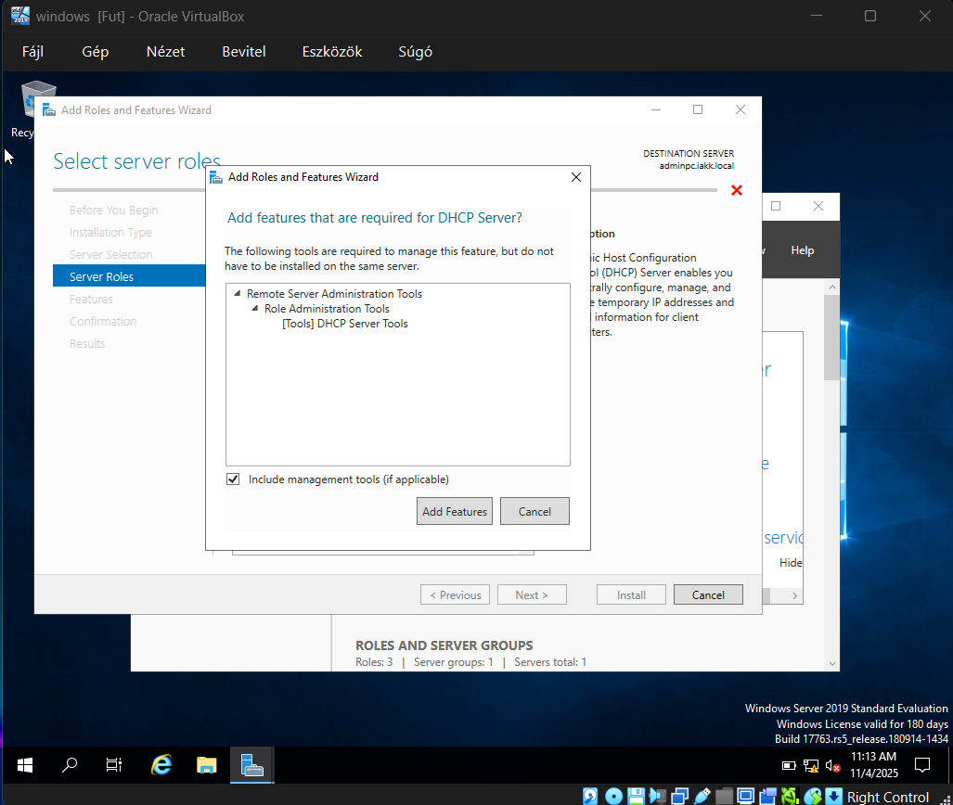
Hozzáadjuk a dhcp-t a virtuális géphez.

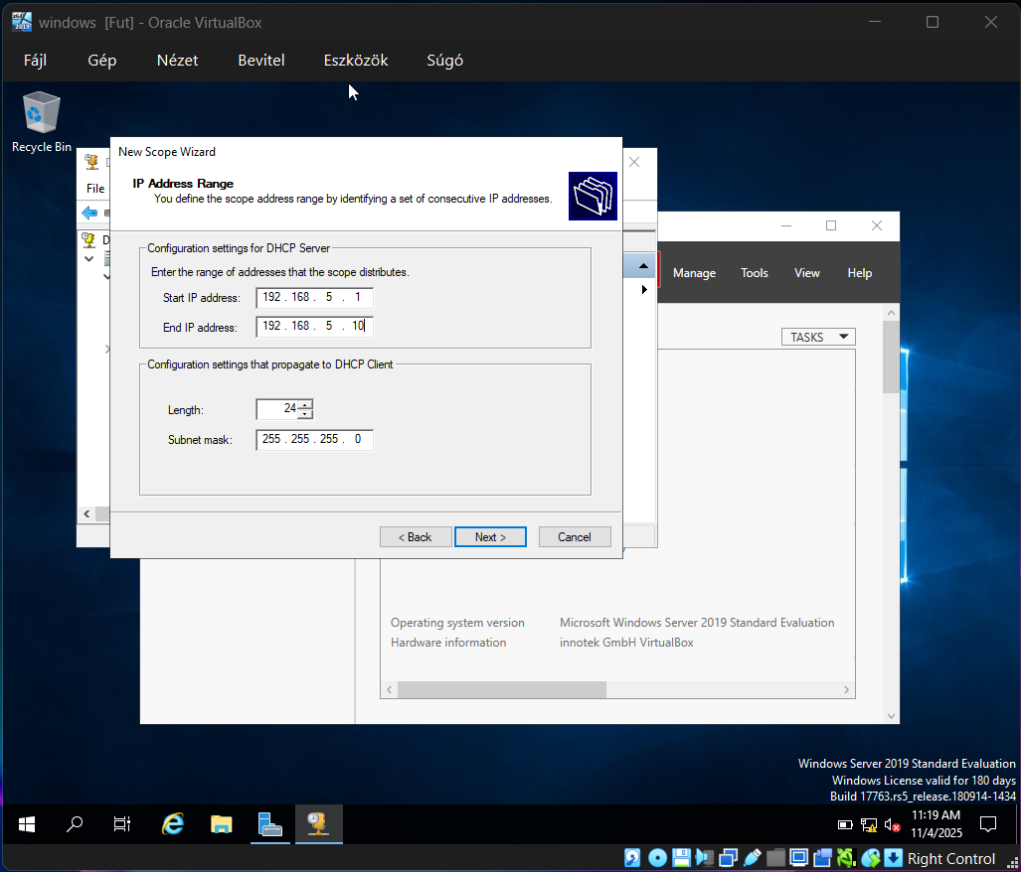
Megadjuk a kiosztható íp cím tartományt.

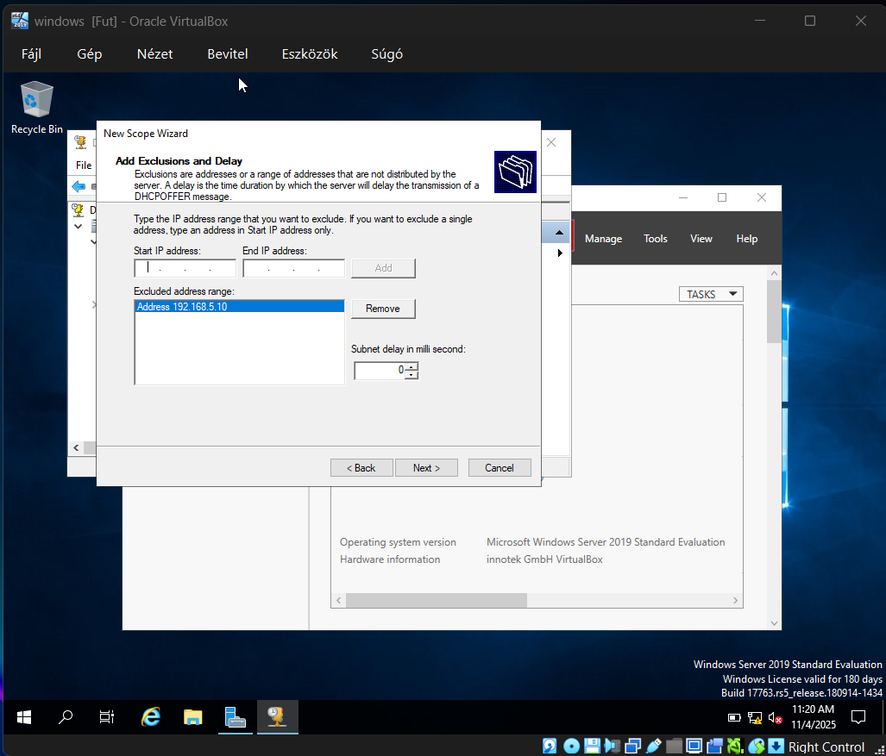
Megadjuk azt a tartományt, amit kizárunk.

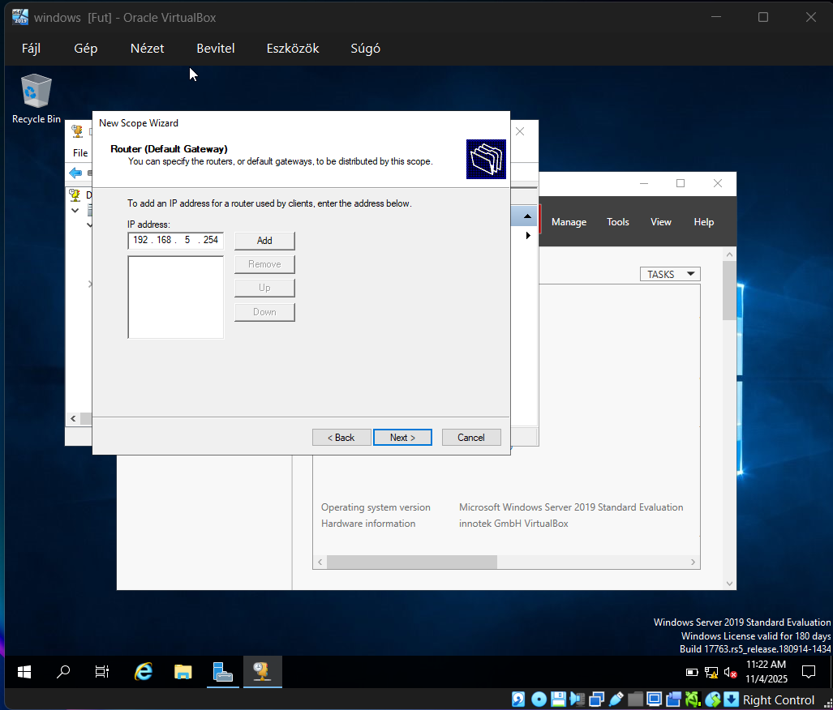
Megadjuk az alapértelmezett átjárót.

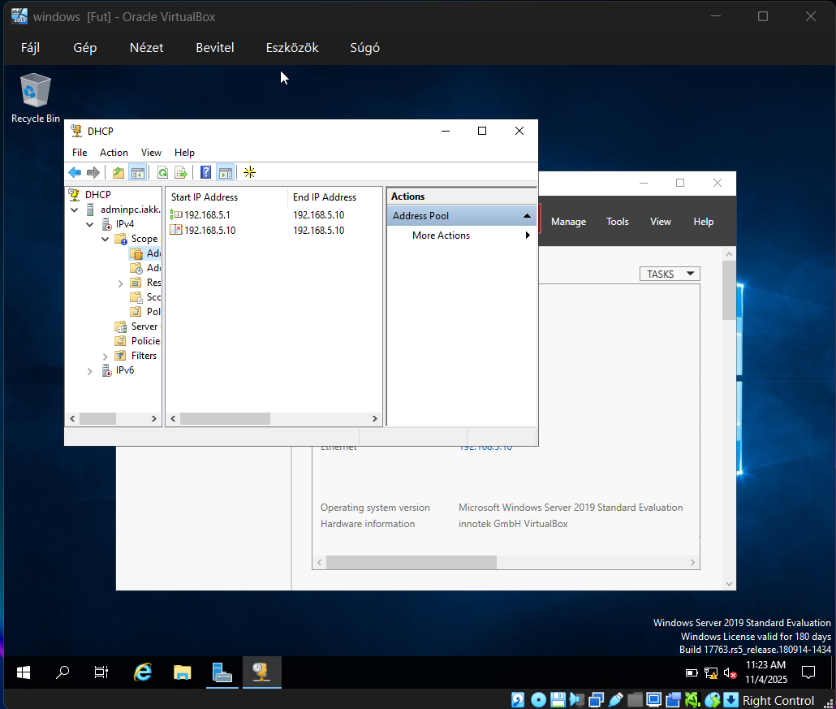
Ellenőrizzük a létrejött tartományokat.

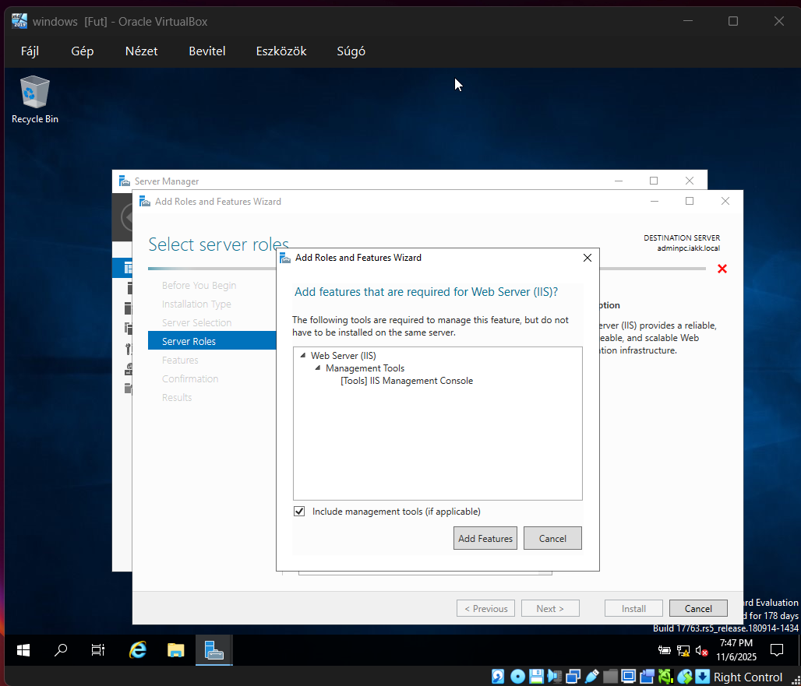
Hozza adjuk a szerver managerhez a web szervert (IIS).

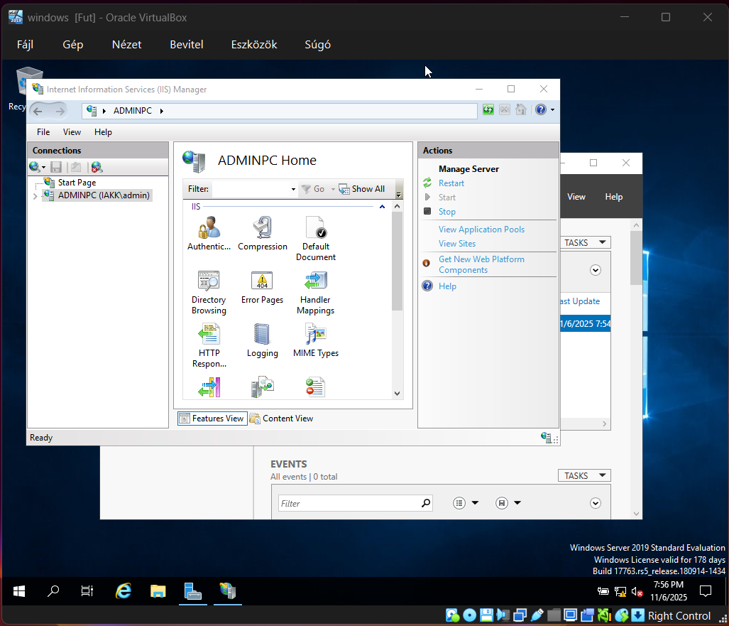
Belépünk a IIS Services Managerbe és megkeressük a virtuáls gépet.

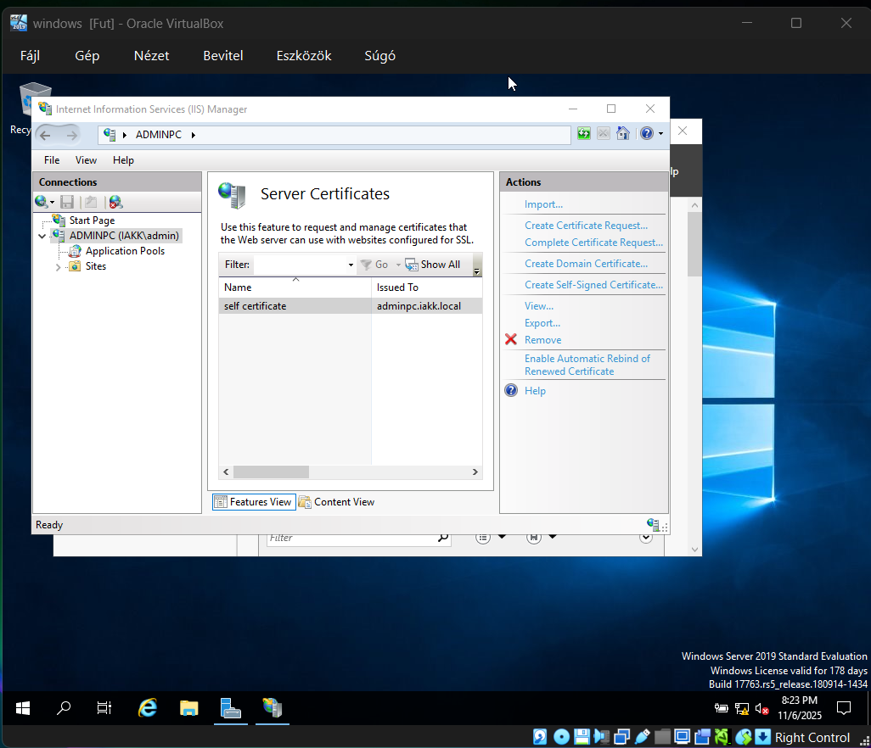
Létre hozunk egy új Server Certificates-t.

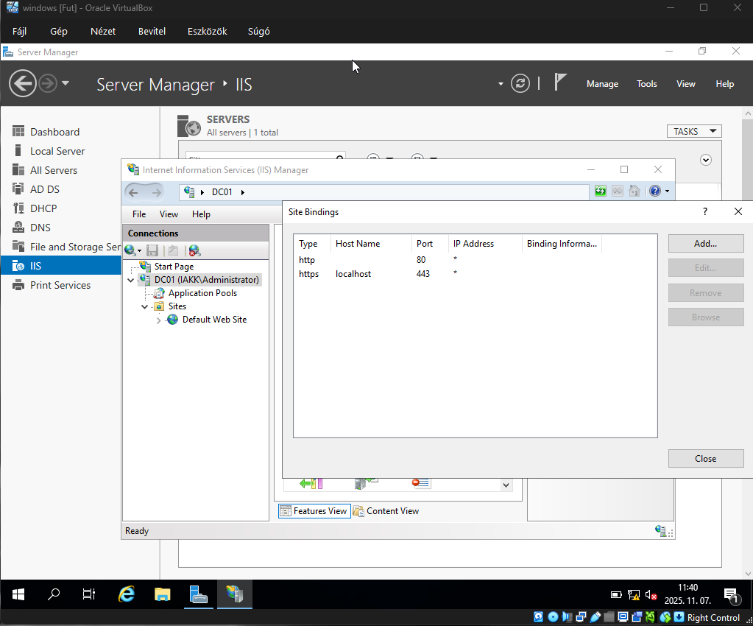
Hozzáadunk egy egy új Bindinget a már meglévő weboldalhoz.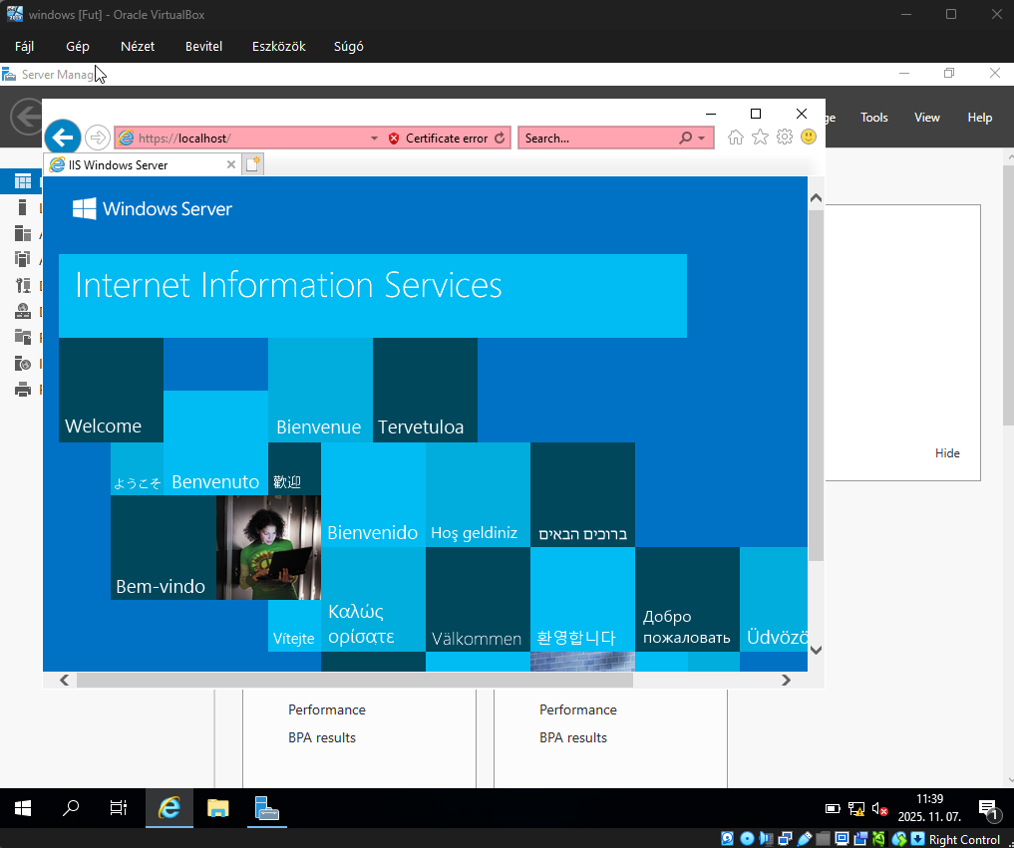
Le leellenőrizzük, hogy a működik-e a webszerver.

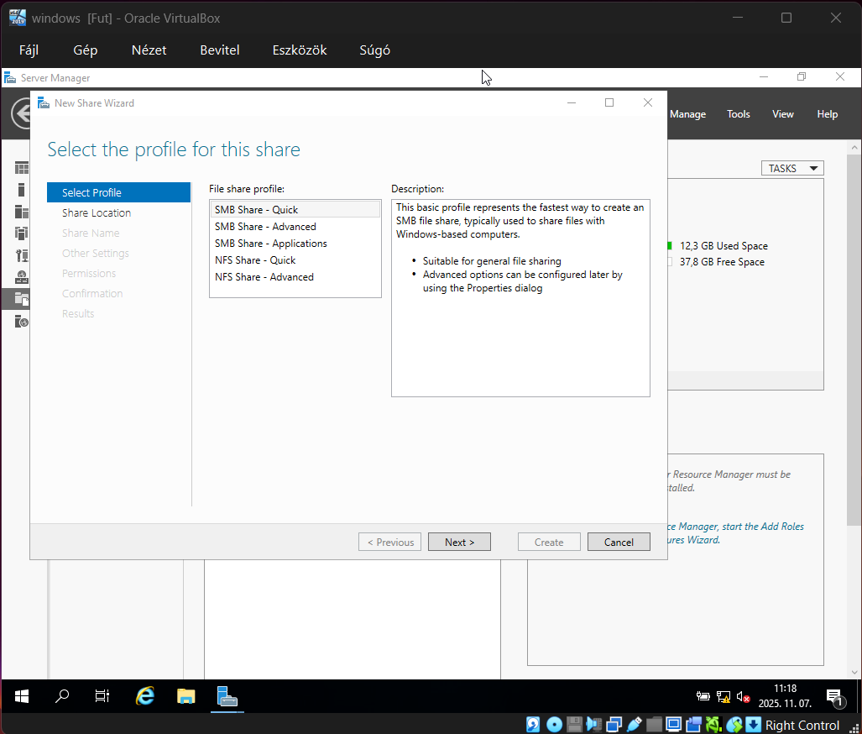Bemegyünk a File and Storage Services menübe, és kiválasztjuk a Quick Share menüpontot.

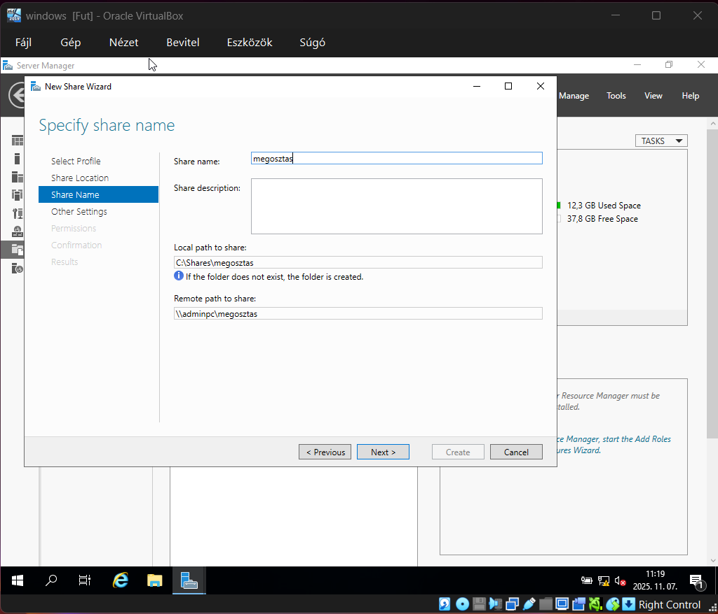
Megadjuk a megosztani kívánt mappa nevét.

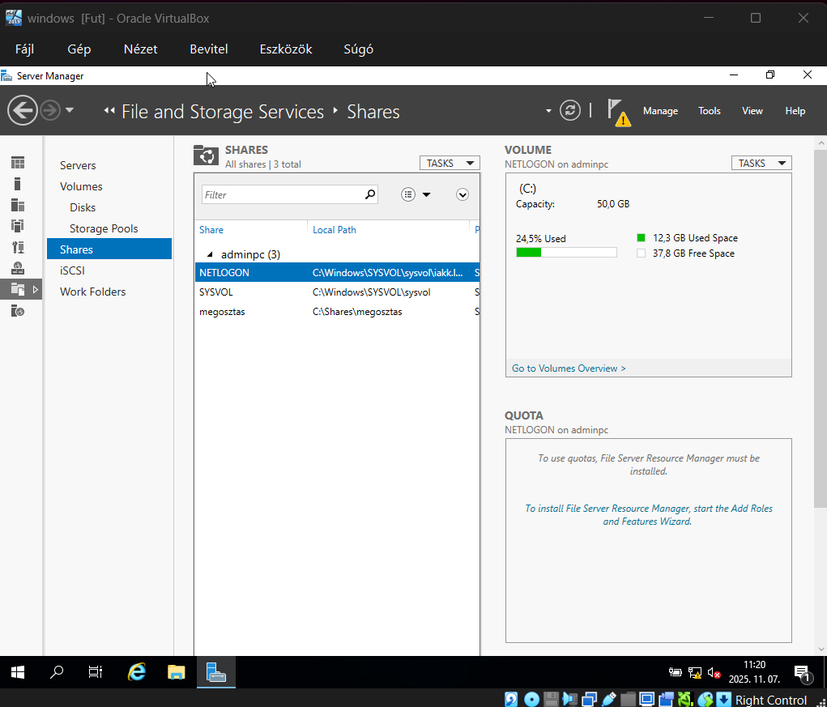
Itt látható a megosztott mappa.
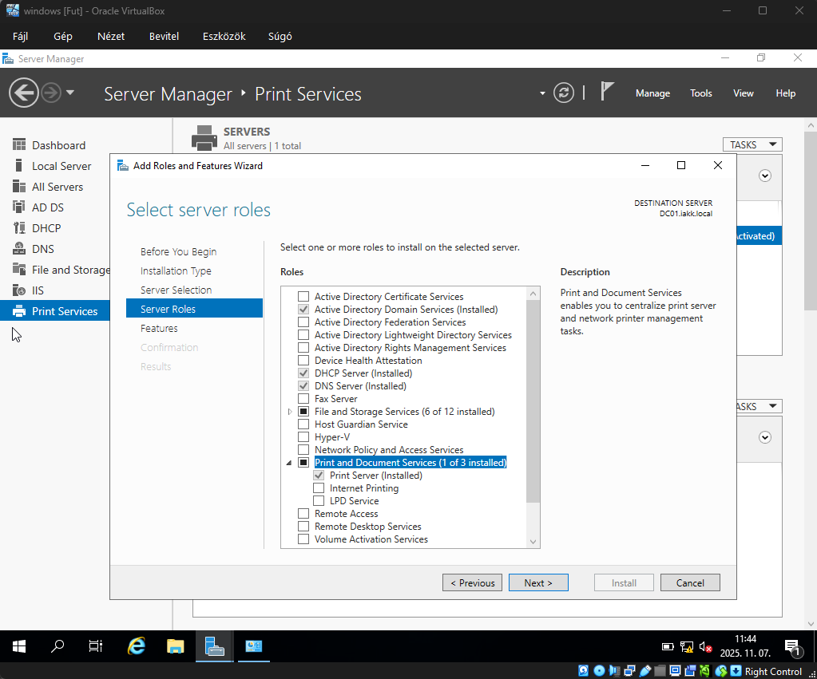
Letöltjük a printer service jogait.

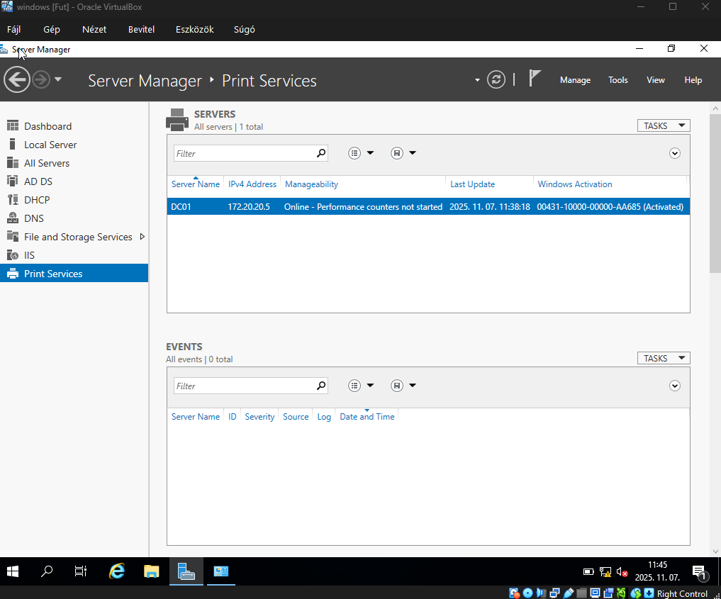
Létrehoztuk a nyomtató szervert.

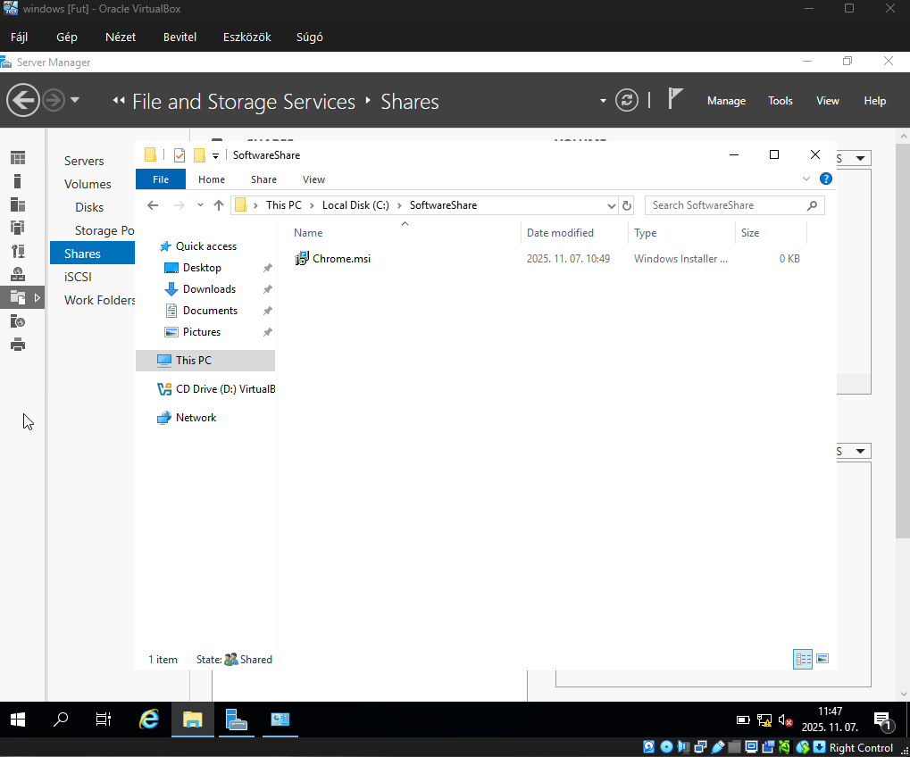
Letöltünk egy msi telepítő fájlt.

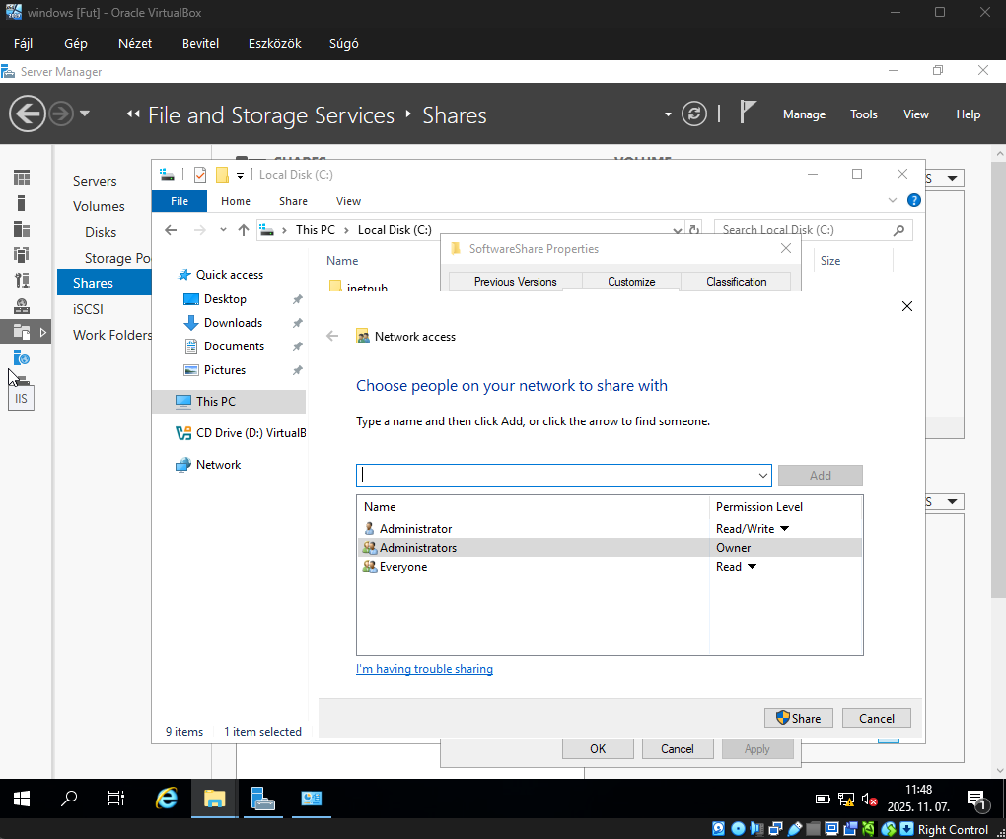
Kiválasztjuk, hogy kinek milyen jogot adunk.

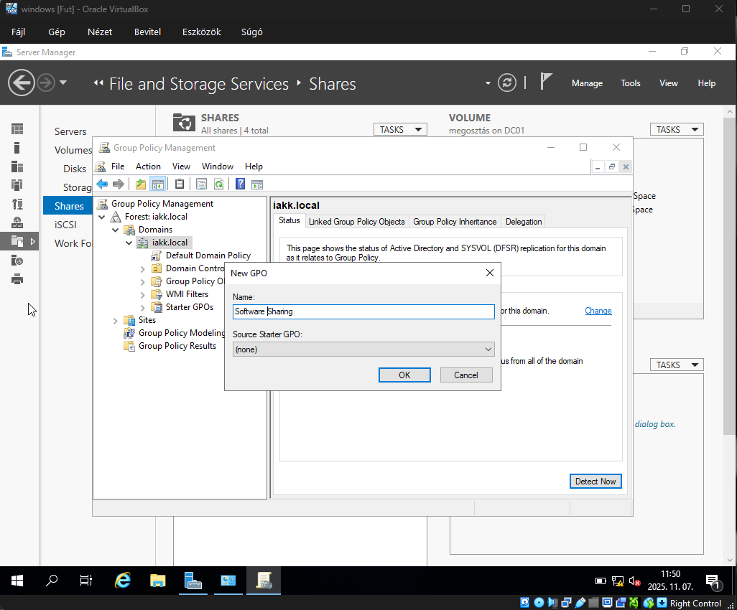
Létre hozunk egy új GPO-t és megadjuk a nevét.

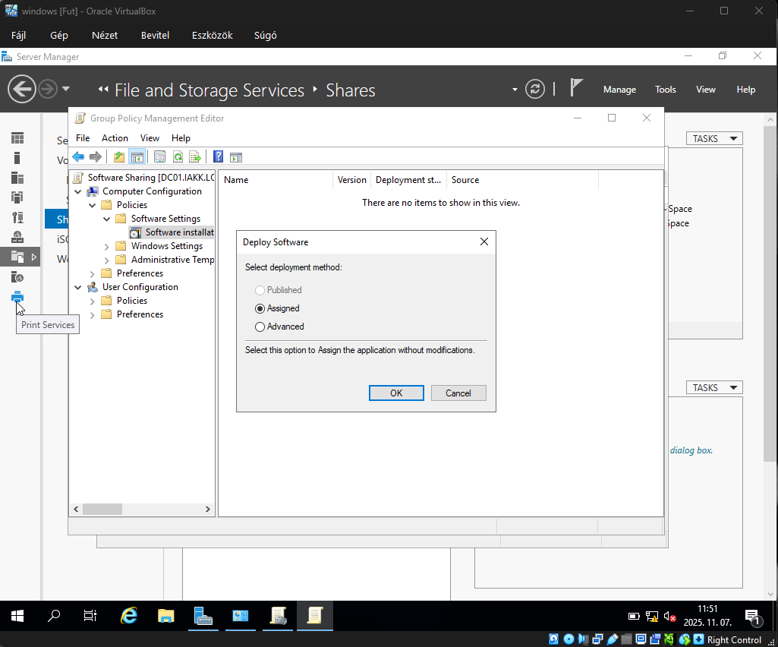
Kiválasztjuk a telepítési módszert, ami a kijelölt kell legyen.

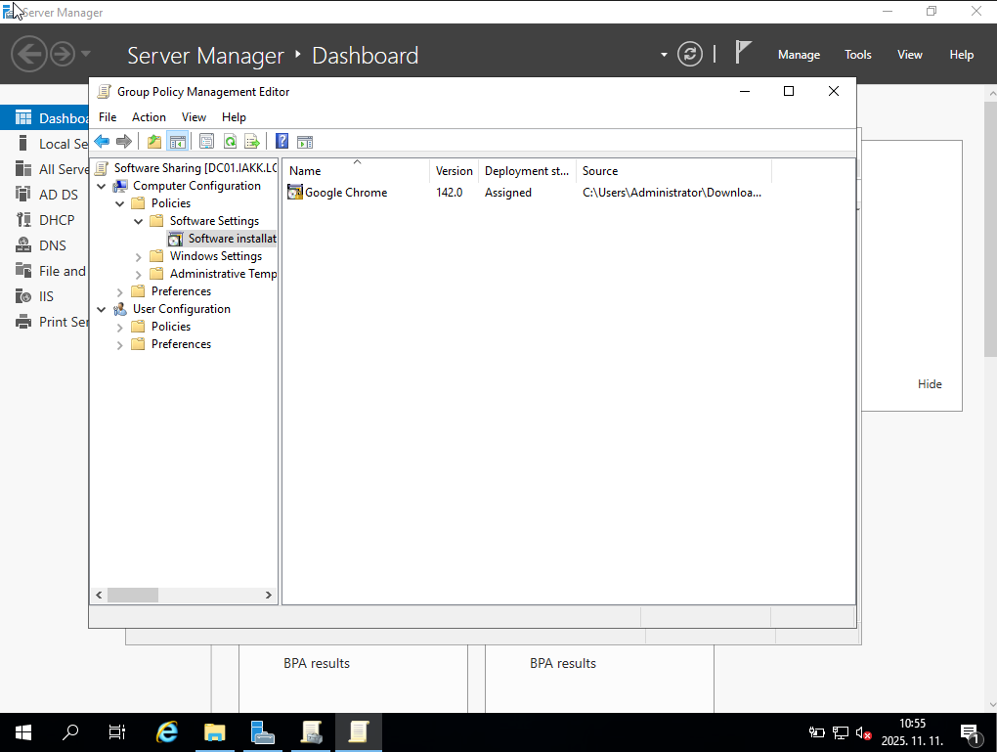
Hozzáadjuk az msi telepítő fájlt ahhoz a mappához ahonnan a kliens gépek tudják telepíteni a szoftvert.

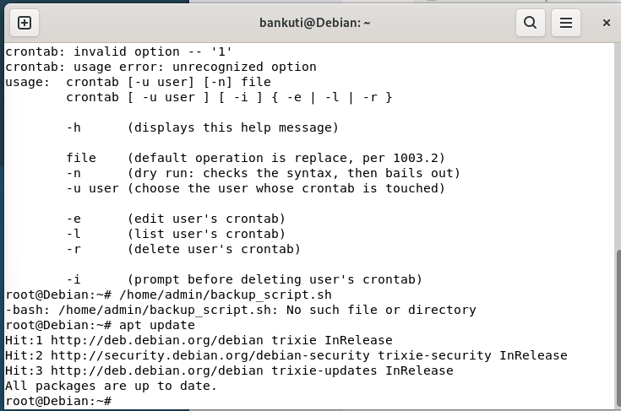
Apt update-el lefrissítünk mindent.

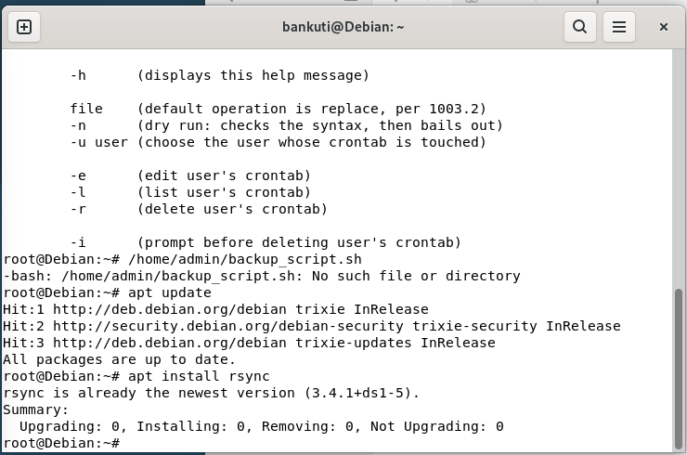
Apt intall rsync-vel letöltjük a a legújabb verzióját.

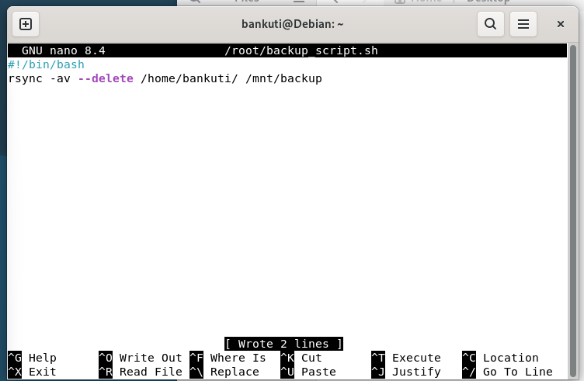
Létre hozunk egy mentési scriptet.

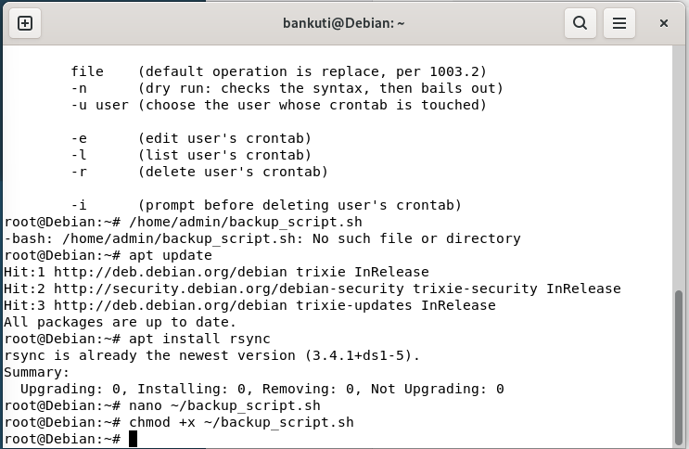
Chmod paranccsal futtathatóvá tesszük a scripet.

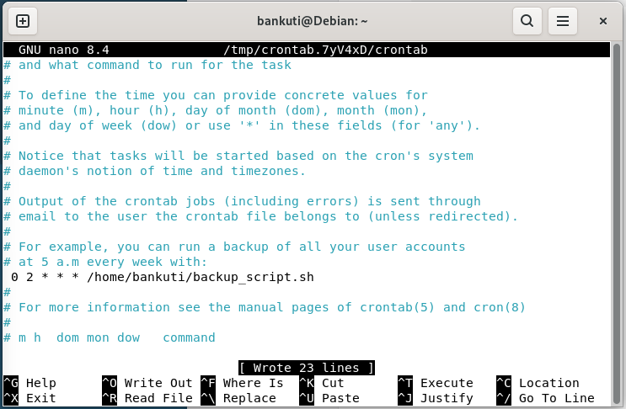
Beállítjuk a frissítés időpontját.

